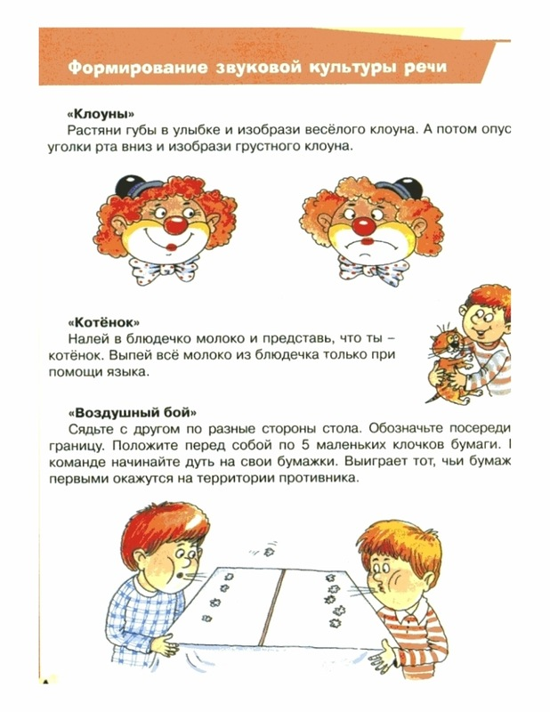

Правильное речевое дыхание необходимо для развития речи, поскольку дыхательная система - это ни что иное  как энергетическая база для речевой системы. Дыхание влияет на звукопроизношение, артикуляцию и голос.

При проведении игр направленных на развитие у ребенка дыхания, необходимо знать и помнить, что дыхательные упражнения быстро утомляют его и при этом могут вызвать головокружение. Поэтому игры должны ограничиваться по времени 3-5 минут  с перерывами на отдых.

**Для развития дыхания ребенка**

**используются множество дыхательных игр:**

сдувать снежинки, бумажки, пушинки со стола, с руки;

дуть на легкие шарики, карандаши, свечи;

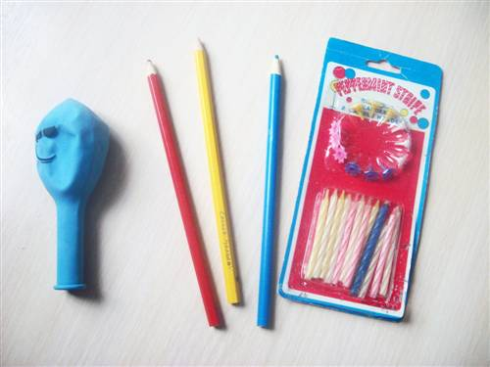

дуть на плавающих в тазу уточек, корабликов, дуть на всевозможные вертушки и прочее;

надувать надувные игрушки, воздушные шары, пускать мыльные пузыри;

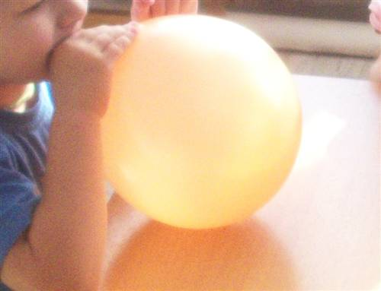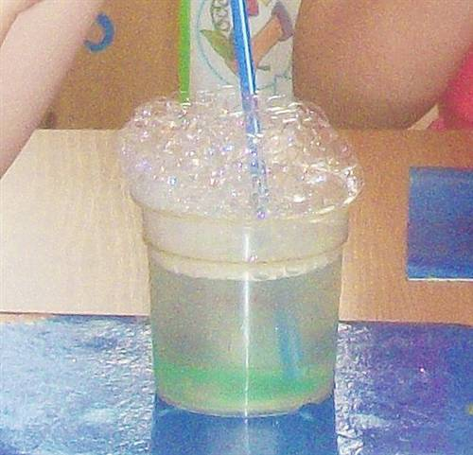

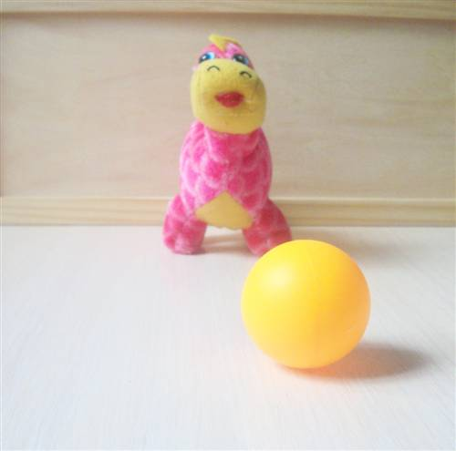**«Забей гол Дракоше»**

**Цель**: развитие сильного непрерывного выдоха, развитие губных мышц.

**Оборудование**: легкий шарик от настольного тенниса (поролоновый шарик и другое), игрушка дракона.

**Ход игры**: Сегодня мы с тобой будем футболистами и тебе нужно забить как можно больше голов Дракоше.

Вытягиваем губы трубочкой и плавно дуем на шарик, загоняя его в ворота Дракоше. При этом педагог своей рукой может передвигать дракона тем самым создавая трудность в забивании гола.

Внимание! Следить, чтобы ребенок не надувал щеки. При необходимости их можно придерживать пальцами.

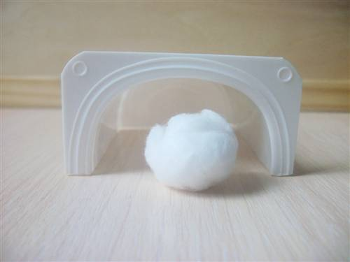**«Кто загонит мяч в ворота»**

**Цель**: развитие сильного плавного выдоха.

**Оборудование**: шарик от настольного тенниса или ватный шарик, ворота из стаканчика из-под йогурта.

**Ход игры:** - Сегодня ребята, мы проводим соревнование кто  загонит мяч в ворота. Итак, мы начинаем. Участники, улыбнитесь, положите широкий язык на нижнюю губу (упражнение "Лопаточка") и плавно, со звуком [Ф], дуем на шарик.

Вниманию! Следить за щеками ребенка и чтобы он произносил [Ф], а не [Х], то есть чтобы воздушная струя была узкая, а не рассеянная.

**«Самый быстрый карандаш»**

**Цель:** развитие длинного и плавного выдоха.

**Оборудование:** цветные карандаши с гладкой или ребристой поверхностью.

**Ход игры:** перед ребенком сидящим за столом на расстоянии 20 см кладем карандаш. Сначала сами показываем ребенку как дуть на карандаш, чтобы он укатился на противоположный край стола. Можно поиграть в эту игру вдвоем сидя друг напротив друга и перекатывать карандаш друг другу.

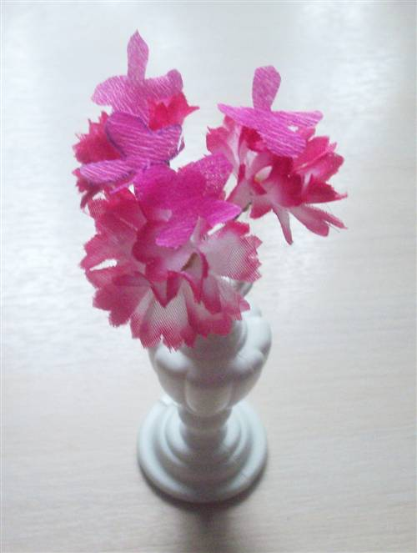**«Волшебные бабочки»**

**Цель:** развитие длительного непрерывного ротового выдоха.

**Оборудование**: искусственный цветок (бумажный цветок, нарисованный цветок) разноцветные (однотонные) бумажные бабочки.

**Ход игры:** - Посмотри какой у меня есть красивый, волшебный цветок. А ты знаешь, что на нем живут бабочки? Вот только беда злой волшебник заколдовал их и они разучились летать! Давай с тобой расколдуем их, чтобы они снова запорхали в небе. Посмотри, как это сделаю я (педагог дует на бабочек). А теперь твоя очередь!

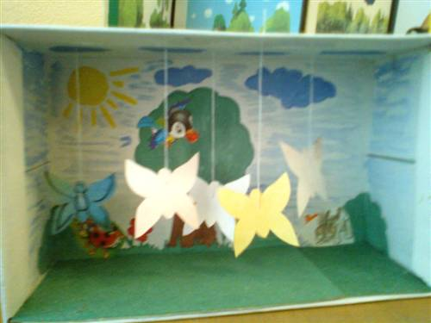**«Бабочки порхают»**

**Цель**: развитие длительного плавного выдоха.

**Оборудование**: коробка из под обуви оформленная в виде летней полянке, бумажные бабочки привязанные на нити.

**Ход игры:** - наступило прекрасное, теплое утро, солнышко взошло высоко в небо. Вот проснулись и запели птички, зайчики поскакали искать себе пищу. Ах, посмотрите в небе запорхали бабочки. Покажи, как?

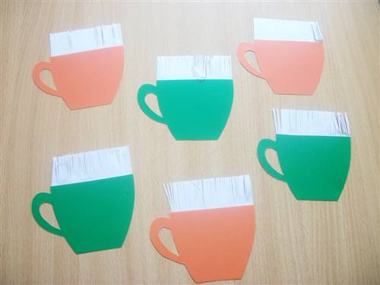**«Горячий чай»**

**Цель:** развитие сильного плавного и продолжительного выдоха.

**Оборудование**: стаканчики из цветного картона.

**Ход игры:**  - Здравствуйте, девчонки и мальчишки! Сегодня гости вы мои и горячим чаем всех я угощаю, а чтобы не обжечься вам - дуть я предлагаю!

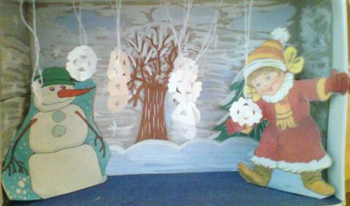**«Снег кружится, летает, летает»**

**Цель:** развитие сильного плавного выдоха.

**Оборудование:** коробка из - под обуви оформленная зимним мотивом, бумажные снежинки свисают вниз на нити.

**Ход игры**: Наступила зима и с неба посыпал снег. Ребенок дует на снежинки.

**«Фокус»**

**Цель**: развитие сильного целенаправленного выдоха.

**Оборудование:** маленький кусочек ваты.

**Ход игры**: Давай представим, что мы с тобой фокусники. Прежде чем показывать фокус своим родным нам с тобой надо потренироваться.

Открываем ротик. Делаем "чашечку" (боковые края языка прижаты к верхней губе, а посередине остается желобок). Кладем маленький кусочек ваты на нос. Делаем вдох через нос. Сильно дуем на ватку через рот так, чтобы она взлетела вверх.